**2022 年河南省中等职业教育技能大赛**

**农林牧渔类艺术插花比赛**

**补充说明与花器图片及花材清单**

**一、赛项规程补充说明**

**因比赛时间变动，中国传统盘花作品创作主题变动为“春”。**

**二、插花花器**

**1.水盘**

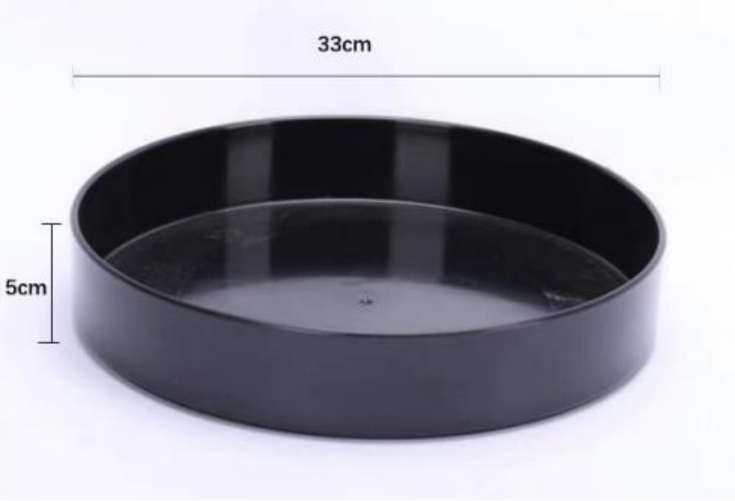

**2.花篮**

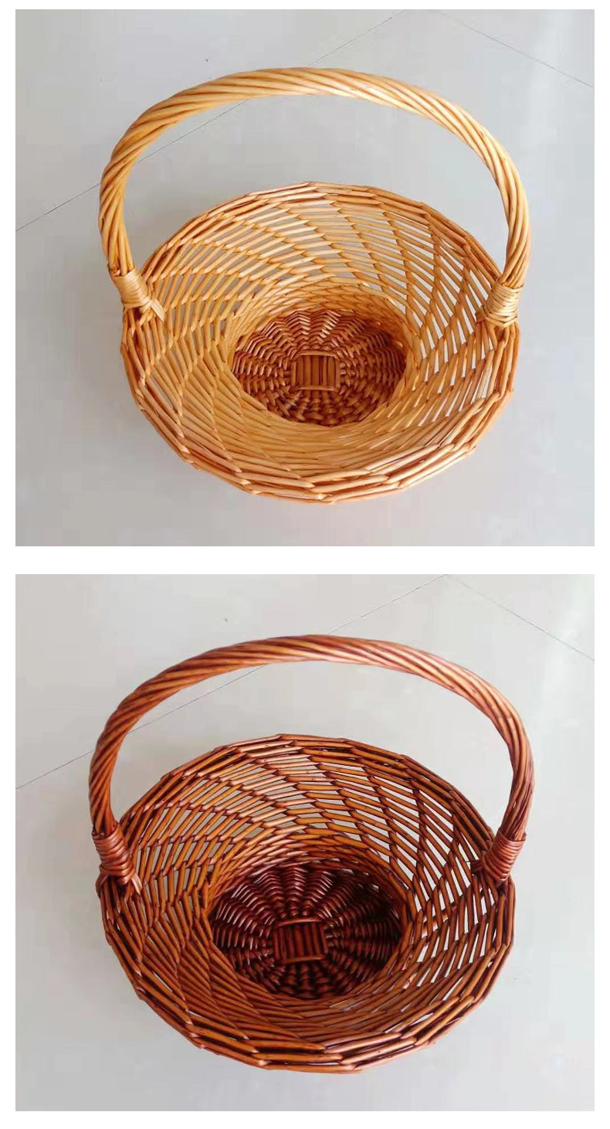

**二、花材清单**

|  |  |  |  |  |  |  |
| --- | --- | --- | --- | --- | --- | --- |
| **种类** | **序号** | **品 种** | **单 位** | **色 彩** | **数量** | **备注** |
| 花材 | 1 | 月季 | 支 | 粉色 | 10 |  |
| 2 | 非洲菊 | 把 | 黄或红 | 1 | 20支每把 |
| 3 | 康乃馨 | 支 | 香槟色 | 5 |  |
| 4 | 百合 | 支 | 白色或粉色 | 3 | 双头 |
| 5 | 剑兰 | 支 | 粉色 | 3 |  |
| 6 | 向日葵 | 支 | 黄色 | 3 |  |
| 7 | 多头康乃馨 | 小把 | 粉白色 | 1 |  |
| 8 | 黄英 | 小把 | 淡黄 | 1 |  |
| 9 | 小菊 | 小把 | 白或粉 | 1 |  |
| 枝材 | 10 | 灯台 | 小把 |  | 1 |  |
| 11 | 尤加利 | 把 |  | 1 |  |
| 12 | 万年青 | 小把 |  | 1 |  |
| 叶材 | 13 | 巴西叶 | 把 |  | 1 |  |
| 14 | 鸟巢蕨 | 片 |  | 5 |  |
| 15 | 书带草 | 把 |  | 1 |  |
| 16 | 龟背 | 片 |  | 5 |  |
| 17 | 散尾葵 | 把 |  | 1 |  |
| 18 | 高山羊齿 | 把 |  | 1 |  |

**备注：若由于季节或市场原因部分花材有所变动，调整幅度小于 30%。**

